Комисия за финансов надзор
Първо тримесечие 2013 г.

Доклад
Дейност на члена на комисията по чл. 3, т. 5 ЗКФН за първо тримесечие на 2013 г. във връзка с чл. 10, ал. 4 от Правилника за устройството и дейността на Комисията за финансов надзор и на нейната администрация

От съществено значение за запазване на доверието на потребителите на услуги и продукти, предлагани от небанковия финансов сектор е дейността на КФН, касаеща разглеждането и произнасянето на институцията по жалбите на потребители, свързани с дейността на поднадзорните й лица. Анализът на жалбите е инструмент за подобряване на регулаторната рамка във връзка със защитата на потребителите и подобряване на надзорните практики и за взимане на управленски решения.

Жалби, запитвания и сигнали, подадени от потребители на услуги и продукти, предлагани от поднадзорни на Комисията за финансов надзор лица, постъпили през първо тримесечие на 2013 г. и анализ на статистическите данни

През първо тримесечие на 2013 г. в Комисията за финансов надзор (КФН) са постъпили 330 броя жалби, запитвания и сигнали (жалби), от които 297 броя жалби са на потребители на услуги и продукти, предлагани от поднадзорни на Комисията за финансов надзор лица и 33 бр. жалби, по които институцията не е компетентен орган за произнасяне (фиг. 1).
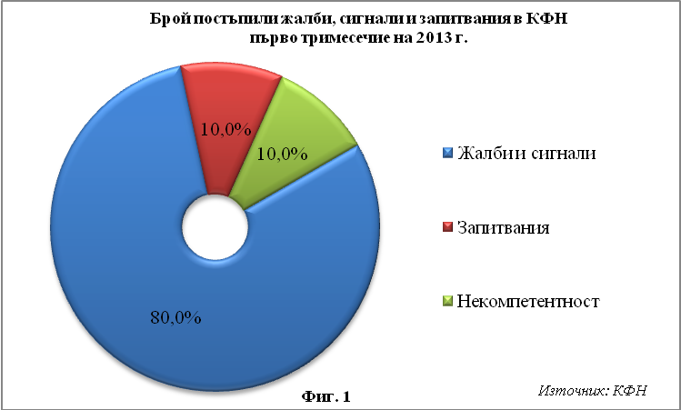

Разпределението на жалбите по компетентност през първо тримесечие на 2013 г. по надзорни сектори (фиг. 2) е както следва:
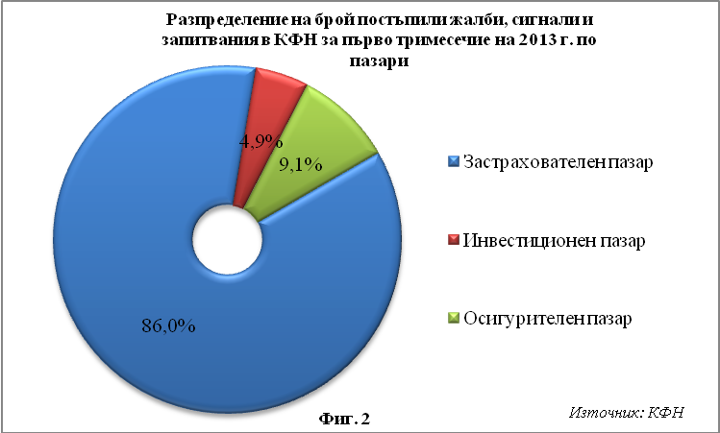

През първо тримесечие на 2013 г. статистиката на жалбите, подадени в КФН отчита 297 броя жалби, запитвания и сигнали (жалби) от потребители на финансови услуги и продукти, предоставяни от небанковия финансов сектор върху който КФН осъществява надзор, както и 33 броя жалби, по които институцията е некомпетентен орган за произнасяне.
Количественото разпределение на жалбите, по които КФН е компетентна за произнасяне институция по надзорни сектори е както следва:
227 броя |  | „Застрахователен надзор”
24 броя |  | „Осигурителен надзор”
13 броя |  | „Надзор на инвестиционната дейност”

Спрямо преходното четвърто тримесечие на 2012 г. през първото тримесечие на 2013 г. се наблюдава запазване на броя на постъпилите жалби срещу поднадзорни лица извършващи дейност в сферата на осигурителни услуги, като от 23 броя през четвърто тримесечие на 2012 г., те са станали 24 броя през първо тримесечие на 2013 г. При жалбите постъпили срещу поднадзорни лица, извършващи дейност в сферата на инвестиционните услуги се наблюдава значително намаление, като от 26 броя през четвърто тримесечие на 2012 г., те достигат едва 13 броя през първо тримесечие на 2013 г. Жалбите срещу застрахователни и здравноосигурителни дружества намаляват с 33 броя, като от 260 броя през четвърто тримесечие на 2012 г., достигат 227 броя през първо тримесечие на 2013 г.
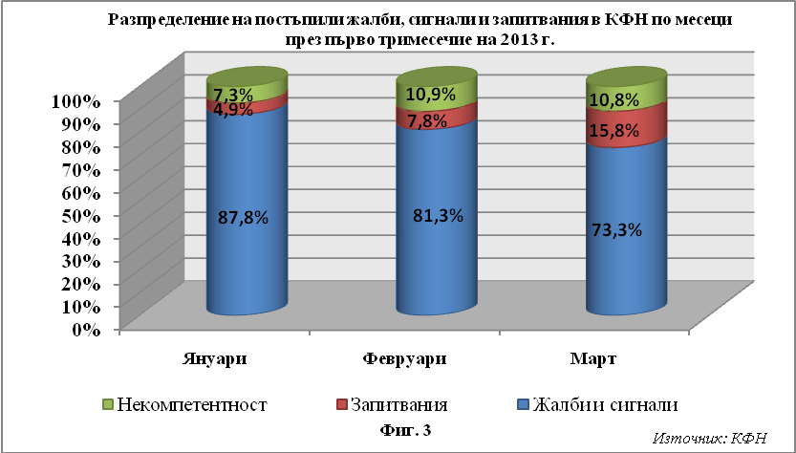
През анализирания период както може да се очаква в институцията са постъпвали основно жалби и сигнали, по които КФН е компетентна да се произнесе - 80 % от общо постъпилите жалби, запитвания и сигнали. На месечна база относителното съотношение се запазва, като през януари 2013 г. жалбите, които са от компетентността на КФН са 57,8 %, през февруари 2013 г. са 81.3 %, а през март 2013 са 73,3 %. (фиг. 3). През първо тримесечие на 2013 г. се наблюдава тенденция по месеци за увеличаване броя на жалбите по некомпетентност като през месец януари 2013 г. техният броя е 6, месец февруари - 14 броя, а през месец март 2013 г. са с една по-малко или 13 броя.
През тримесечието се наблюдава запазване на структурата на процентните съотношения между жалби по некомпетентност, запитвания и жалби, по които институцията е компетентна спрямо 2011 г. и четвърто тримесечия на 2012 г.
През първо тримесечие на 2013 г. са постъпили:
- 80 % жалби и сигнали
- 10 % запитвания
- 10 % жалби по
некомпетентност от общо постъпилите жалби, запитвания и сигнали.
През първо тримесечие на 2013 г. запитванията представляват 10 % от всички преписки. Това е нарастване с 2 % спрямо четвърто тримесечие на 2012 г. когато техният относителен дял е 8 %. Тенденцията за нарастване на запитванията се запазва от края на 2011 г. когато техният относителен дял е 1 %. Този ръст се дължи основно на постъпващите запитвания свързани с искането на информация за наличието или липсата на инвестиционни бонове или финансови инструменти в регистрите на Централен депозитар.
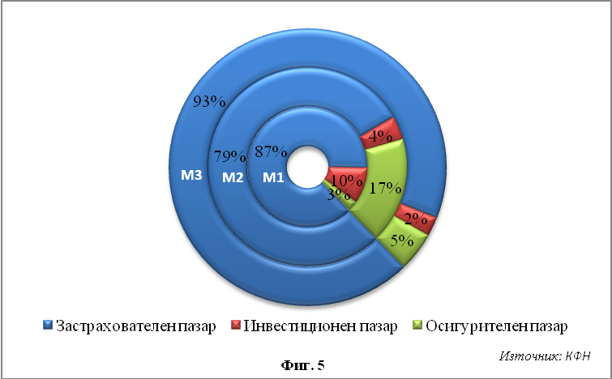
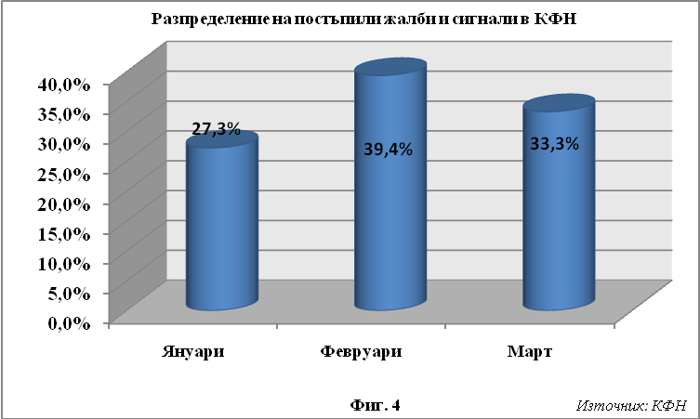
От анализа на постъпващите в КФН жалби и сигнали по компетентност по месеци за първо тримесечие на 2013 г. е видно, че през месец февруари се наблюдава ръст на постъпилите жалби. През месец януари 2013 г. се отчита най-ниския относителен дял от 27,3 % през тримесечието. През месец февруари постъпилите жалби по компетентност нарастват с 32 броя, като достигат най-високия относителен дял от 39,4 %, като през месец март 2013 г. се наблюдава спад в относителния дял до 33,3 %. В абсолютна сума спадът е в размер на 16 броя. (фиг. 4)
Най-много жалби по компетентност през първо тримесечие на 2013 г. са постъпвали през месец февруари. 2013 г.
Запазва се ритмичността на постъпване на жалбите по пазари. След значителния ръст на жалбите от потребители на осигурителните услуги през първо тримесечие на 2012 г. се наблюдава една ритмичност, която е запазена и през първо тримесечие на 2013 г. Описаната ритмичност се запазва и по месеци през първо тримесечие на 2013 г.
През месец януари 2013 г. най-много жалби са постъпили от потребители на застрахователни и здравноосигурителни услуги – 87,5 %. Този процент спада до 78,8 % през месец февруари 2013 г. и нараства през месец март 2013 г. до 93 % от общо постъпилите жалби. При другите два пазара разпределението в рамките на тримесечието по месеци е както следва: Най-много жалби от потребители на инвестиционни услуги се отчитат през месец януари 2013 г., докато при жалбите свързани с осигурителни услуги най-много жалби са постъпили през месец февруари 2013 г. Най-малко жалби от потребители на инвестиционни услуги са постъпили през месец март 2013 г., докато от потребители на осигурителни услуги през месец януари 2013 г. (фиг.5) Процентното съотношение за жалбите от потребители на инвестиционни услуги варира от 9,7 % през месец януари 2013 г., през 3,8 % през месец февруари 2013 г., до 2 % през месец март 2013 г. Посоченото съотношение за потребители на осигурителни услуги варира от 2,8 % през месец януари 2013 г., 17,3 % през месец февруари 2013 г. до 5 % през месец март 2013 г.
- Най-активни потребителите на инвестиционни услуги са били през януари 2013 г.
- Най-активни потребителите на застрахователни и здравноосигурителни услуги са били през февруари и март 2012 г (равен брой).
- Най-активни потребителите на осигурителни услуги са били през февруари 2012 г.

В КФН постъпват и жалби и сигнали, по които институцията не е компетентен орган за произнасяне. През първо тримесечие на 2013 г. те са 10 % от общо постъпилите жалби през това тримесечие спрямо 6,9 % през четвърто тримесечие на 2012 г. През това тримесечие се отчита увеличаване след отчетеното намаляване на техния брой през предходното тримесечие. Такава тенденция се отчита и спрямо края на 2011 г., когато техният относителен дял е бил 7 %. Относителен дял на жалби и сигнали, по които институцията не е компетентен орган за произнасяне нараства през месец февруари 2013 г. спрямо месец януари 2013 г. от 7 % до 11 %. Посоченият относителен дял не се променя през месец март 2013 г. Запазва се и практиката когато при извършване на проверките по жалбите, по които институцията е некомпетентна да се произнесе се установи, че лицето е насочило жалбата си и до компетентната за произнасяне институция, КФН да не препраща жалбата до институцията, компетентна да се произнесе по нея, а в писмото до лицето само му разяснява законовите правомощия на КФН и пазарите, върху които осъществява надзор.
От направения анализ на постъпили в КФН жалби по некомпетентност през първо тримесечие на 2013 г.е видно, че се запазва наблюдаваната в предходни периоди тенденция тези жалби най-често да са свързани с кредитни продукти, предоставяни както от кредитни институции, така и от небанкови финансови институции (табл. 1). Тези жалби представляват 51 % от всички постъпили в КФН през първо тримесечие на 2013 г. жалби по некомпетентност. Процентното съотношение се увеличава спрямо четвърто тримесечие на 2012 г., когато то е било 44 % от общо постъпилите жалби по некомпетентност. Същата тенденция се наблюдава и при анализа на жалбите в абсолютна стойност - техният брой нараства от 11 на 33 през първо тримесечие на 2013 г. спрямо четвърто тримесечие на 2012 г. Запазва се броя на жалбите по некомпетентност с предмет на жалба, свързана с парични преводи. През четвърто тримесечие на 2012 г. те са били 7 броя, докато през първо тримесечие на 2013 г. техният брой е 6. През първо тримесечие на 2013 г. отново постъпиха жалби, които не са насочени конкретно към определен субект, институция или орган. Жалби, свързани с дейности извършвани в данъчната сфера за първо тримесечие на 2013 г. не са постъпвали.
Наблюдава се нарастване на постъпилите жалби некомпетентност спрямо четвърто тримесечие на 2012 г.

 | Януари | Февруари | Март
Кредитни продукти | 33.3% | 57.1% | 53.8%
Парични превод | 50.0% | 7.1% | 15.4%
Мобилни услуги | 0.0% | 0.0% | 0.0%
Данъчна сфера | 0.0% | 7.1% | 0.0%
Държавни агенции | 0.0% | 0.0% | 0.0%
Други | 16.7% | 28.6% | 30.8%
 | 100% | 100% | 100%
табл. 1
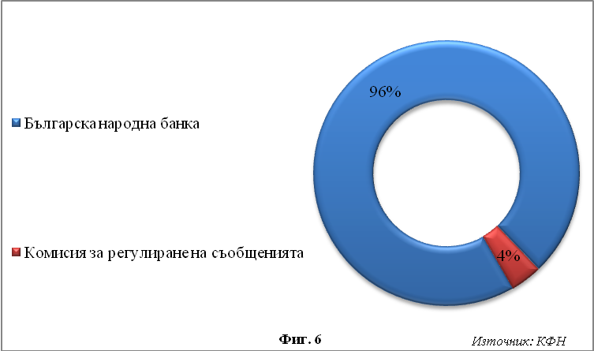
От жалбите по некомпетентност през първо тримесечие на 2013 г. в КФН най-често са обработвани жалби, които са от компетентността на Българска народна банка и по-конкретно управление „Банков надзор”. Тази тенденция се запазва от 2011 г., през цялата 2012 г. и през първо тримесечие на 2013 г. Трябва да се отчете факта, че абсолютният брой на тези жалби се увеличава спрямо четвърто тримесечие на 2012 г. когато техният брой е бил 17 броя, до 25 броя през първо тримесечие на 2013 г. Продължава тенденцията за постъпване на жалби от действия на небанкови финансови институции, които са вписани в регистрите, водени от Българска народна банка и върху чиято дейност определен надзор се осъществява от нея, а не от КФН. Комисия за регулиране на съобщенията е комисията, която е била компетентна по жалба обработена от КФН през първо тримесечие на 2013 г. (фиг. 6)
96 % от всички постъпили жалби, сигнали и запитвания по некомпетентност в КФН за първо тримесечие на 2013 г. са били от компетентността на БНБ.
Акцентирайки на обхвата на компетентност на КФН във връзка с постъпващите в институцията запитвания може да се каже, че най-много запитвания през първо тримесечие на 2013 г. са постъпили (табл. 2) във връзка със запитване относно притежание на финансови инструменти. По отношение на запитванията се наблюдава промяна на акцента спрямо четвъртото тримесечие на 2012 г. когато най-много запитвания са постъпили във връзка с искане за проверка за наличие на застрахователно покритие. Запитванията за финансови инструменти представляват 51,5 % от всички постъпили запитвания през първо тримесечие на 2013 г. При исканията за проверка за притежавани инвестиционни бонове се отчита намаляване на относителния им дял до 18,2 % през първо тримесечие на 2013 г. спрямо 28,6 % през четвърто тримесечие на 2012 г. Запитванията за наличие на застрахователно покритие през първо тримесечие на 2013 г. отчитат спад до 18,2 % спрямо четвърто тримесечие на 2012 г. когато са отчетени 32,1 %. Запитванията за притежание на финансови инструменти се увеличават до 17 броя през първо тримесечие на 2013 г. спрямо отчетените 4 броя през четвъртото тримесечие на 2012 г. Запитванията за прилагани общи практики от комисията нарастват, като са отчетени 4 броя през първо тримесечие на 2013 г. спрямо един брой през четвърто тримесечие на 2012 г. През първо тримесечие на 2013 г. не са постъпвали запитвания за осигурителен статус.
 | Януари | Февруари | Март
Запитване за притежаване на инвестиционни бонове | 0% | 10% | 26%
Запитване за притежание на финансови инструменти | 50% | 80% | 37%
Запитване за наличие на застрахователно покритие | 50% | 0% | 21%
Запитване за осигурителен статус | 0% | 0% | 0%
Запитване за общи практики | 0% | 10% | 16%
Други | 0% | 0% | 0%
 | 100% | 100% | 100%
табл. 2
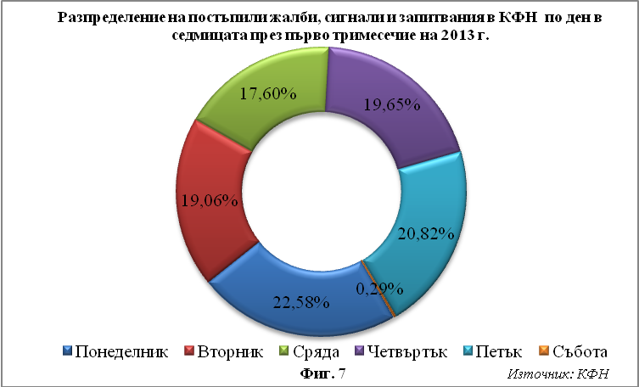
От направения анализ на постъпилите жалби, запитвания и сигнали по компетентност е видно, че през първо тримесечие на 2013 г. потребителите на продукти и услуги, чието предлагане се регулира от КФН са най-активни в понеделник (22,58 %). Посоченото разпределение е подобно на това през четвърто тримесечие на 2012 г., когато потребителите на небанкови продукти и услуги са били най-активни също в понеделник с относителен дял от 22,8 %. (фиг. 7). В понеделник потребителите са били най-активни и през 2011 година. От статистическия анализ е видно, че най-неактивният ден за потребителите през анализираното тримесечие е сряда, за разлика от четвърто тримесечие на 2012 г. когато този ден е вторник. През 2011 г. този ден е петък. На базата на така представената информация може да се направи предположение, че в първия работен ден от седмицата, т.е. понеделник може да се очаква постъпването на по-голям брой жалби.
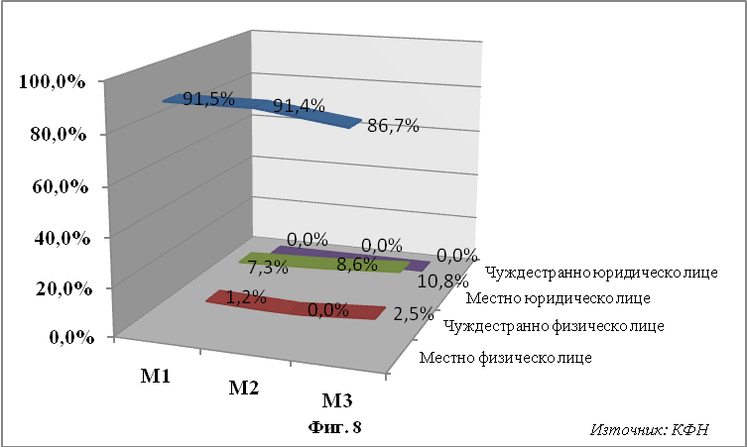
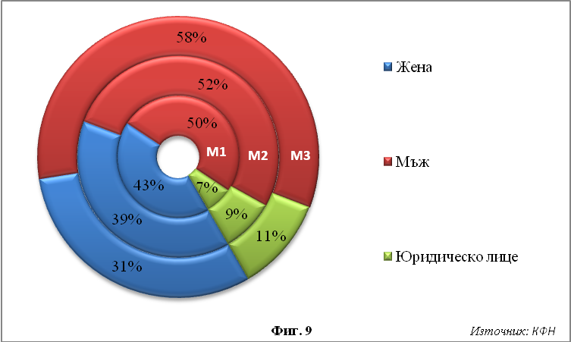
Преобладаващата част от жалбоподателите през първо тримесечие на 2013 г. са местни физически лица – 91,5 % от тях, спрямо 91,4 % за четвърто тримесечие на 2012 г. (фиг. 8). Тази тенденция се запазва от 2011 г. и през всички тримесечия на 2012 г. През първо тримесечие на 2013 г. спрямо четвърто тримесечие на предходната година се отчита ръст на жалбоподателите местни юридически лица, като техния относителен дял нараства достигайки до 9,1 % спрямо 8,3 % за предходното тримесечие. През отчетния период са постъпили 4 броя жалби от чуждестранни физически лица, които не са с местоживеене Р България. През първо тримесечие на 2013 г. не е отчетена жалба от жалбоподател чуждестранно юридическо лице.
Тенденцията на ръст на относителния дял на мъжете - податели на жалби, запитвания и сигнали по субекти се отчита и през първо тримесечие на 2013 г. (фиг. 9). Техният относителен дял нараства от месец януари 2013 г. (50 %) до 58 % през месец март 2013 г. Тенденцията при относителния дял на жените е обратна. През месец януари 2013 г. относителния дял на жените е 43 %, намалява на 39 % през месец февруари 2013 г. и достига 31 % през месец март 2013 г. Намалението на относителния дял при жените се дължи на нарастването на относителния дял на юридическите лица и мъжете. Относителният дял на юридическите лица нараства от 7 % през месец януари 2013 г. до 11 % през месец март 2013 г.
При 98 % от подадените в КФН жалби, сигнали и запитвания през първо тримесечие на 2013 г. адресът за кореспонденция е град, като се отчита нарастване на дела им спрямо четвърто тримесечие на 2012 г. През месец февруари на 2013 г. не са постъпвали жалби, чийто адресат за кореспонденция е населено място - село. През месец януари техният брой е 4, докато през месец март са отчетени 2 броя. В процентно съотношение през месец януари 2013 г. 95,1 % от адресатите са с кореспондент вид населено място - град, през месец февруари е 100 %, а през месец март 2013 г. относителният дел е 98,3 %.
98 % от подадените в КФН жалби, сигнали и запитвания през първо тримесечие на 2013 г. адресът за кореспонденция е град, като се отчита нарастване на дела им спрямо четвърто тримесечие на 2013 г.

Разпределение на жалби и сигнали в рамките на застрахователния и здравноосигурителния пазар

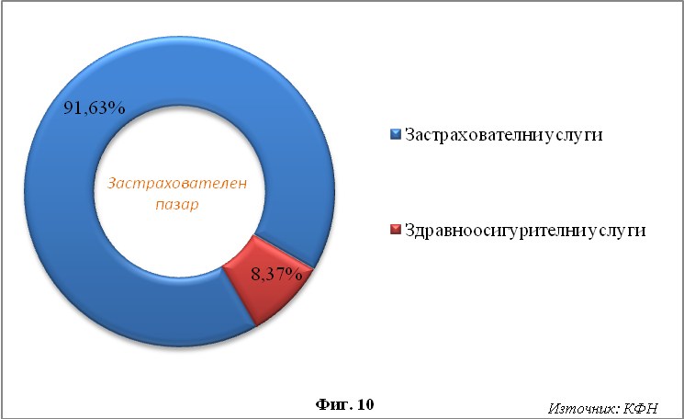
В рамките на застрахователния и здравноосигурителния пазар разпределението на жалбите и сигналите през първо тримесечие на 2013 г. е както следва: дял на потребителите на застрахователни услуги – 91,63 %, а на здравноосигурителни, които представляват 8,37 % от общия дял жалби от услуги и продукти, предлагани в сектора на застрахователния надзор. Спрямо четвърто тримесечие на 2012 г. се наблюдава увеличаване на относителния дял на жалбите свързани с потребители на здравноосигурителни услуги когато е отчетен 3,42 процентен дял.
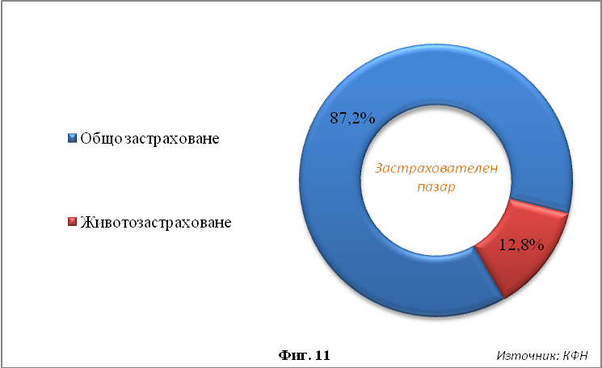
Запазва се тенденцията в рамките на застрахователния пазар преобладаващият брой жалби да са свързани с услугите продуктите, предлагани от общозастрахователните дружества – 87,2 % от жалбите постъпили от потребители на застрахователни и здравноосигурителни услуги. Тенденцията на това разпределение се запазва от 2011 г., през всички тримесечия на 2012 г., както и през първо тримесечие на 2013 г. Отново значително по-малък е делът на жалбите от продуктите и услугите, предлагани на животозастрахователния пазар спрямо тези от общозастрахователния. Жалбите срещу действията на лицата, предоставящи продукти и услуги на животозастрахователния пазар през първо тримесечие на 2013 г. са 12,8 % от общия брой жалби от застрахователния пазар, а за четвърто тримесечие на 2012 г. делът им е 8,5 %, което е нарастване с 4,3 %. Относителният дял на жалбите от животозастрахователния пазар е най-висок през месец януари 2013 г. – 11,8 %, а най- нисък през месец март 2013 г. – 8,9 %. Относителният дял на жалбите срещу общозастрахователните дружества е най-висок през март 2013 г. - 87,8 %, а най-нисък през месец януари 2013 г. – 85,5 %. Анализът на жалбите от действията на поднадзорните лица, предлагащи застраховки „Живот” би следвало да бъде по-задълбочен, поради възможностите за стимулиране на този сегмент от застрахователния пазар, чрез повишаване на доверието на потребителите (фиг. 11).
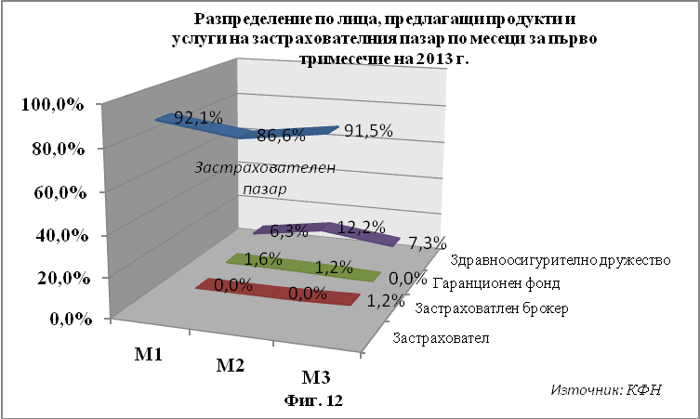
От анализа на жалбите и сигналите във връзка с продукти и услуги, предлагани на застрахователния пазар от гледна точка на вида на лицата, срещу които са попадени може да се каже, че най-много жалби през първо тримесечие на 2013 г. са постъпили срещу действия, извършени от застрахователи – 89,9%, следвани от жалбите и сигналите срещу действия на здравноосигурителни дружества – 8,8%. Това съотношение в разпределението не се запазва през първо тримесечие на 2013 г. сравнявайки го с разпределението за четвърто тримесечие на 2013 г. и към края на 2011 г. Наблюдава се тенденция на нарастване на постъпилите жалби срещу здравноосигурителни дружества. Техният относителен дял е нараснал от 2,8 % през четвърто тримесечие на 2012 г. до 8,8 % през първо тримесечие на 2013 г. Жалбите срещу здравноосигурителни дружества са с най-висок относителен дял през месец февруари 2013 г. – 12,2 %, а с най-нисък през месец януари 2013 г. Най-висок относителен дял отчитат жалбите срещу застрахователи през месец март 2013 г. – 91,5 %, а най-нисък през месец февруари 2013 г. – 86,6 %. Относителните дялове на жалбите срещу действия на застрахователните брокери и Гаранционния фонд са под един процент. (фиг. 12).
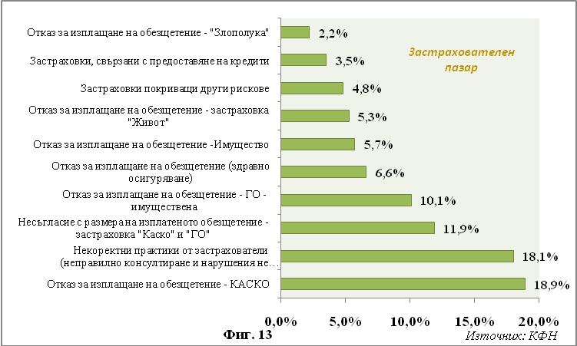
През първо тримесечие на 2013 г. отказът за изплащане на обезщетение по застраховка „Каско” отново е най-честият предмет на жалбите, постъпили срещу действията на застрахователите и застрахователните посредници – в 18,9 % от преписките спрямо 17,8 % за четвърто тримесечие на 2012 г., следвано от некоректни практики, прилагани от застрахователи в 18,1 % от жалбите и сигналите, спрямо 16,5 % за четвърто тримесечие на 2012 г. Тенденцията за постъпване на много повече жалби, свързани с некоректни практики, прилагани от застрахователите от преходните тримесечие се е запазила. Некоректните практики на застрахователите са втора по значимост причина за пускане на жалба до КФН. Трета по значимост причина за отправяне на жалба до регулатора е несъгласие с размера на изплатеното обезщетение по застраховки „Каско” и „Гражданска отговорност” на автомобилистите. През анализираното тримесечие се наблюдава промяна в подреждането на предмета на жалбите спрямо четвърто тримесечие на 2012 г. когато третата по значимост причина е отказ за изплащане на обезщетение по „Гражданска отговорност” на автомобилистите. През четвърто тримесечие на 2012 г относителният дял на жалбите срещу отказ за изплащане на обезщетение по „Гражданска отговорност” на автомобилистите е 14,3% от жалбите и сигналите на застрахователния пазар, а към края на първо тримесечие на 2013 г. този дял възлиза на 10,1 %. Отчита се промяна в дяловете на последващите позиции, като те се подреждат по низходящ ред както следва: жалби срещу отказ за изплащане на обезщетение по заведени претенции пред здравноосигурителни дружества, жалби срещу отказ за изплащане на обезщетение по застраховка „Имущество”, жалби срещу отказ за изплащане на обезщетение по застраховка „Живот”, жалби във връзка със застраховки, покриващи други рискове, жалби във връзка със застраховки, свързани с предоставяне на кредити и жалби срещу отказ за изплащане на обезщетение по застраховка „Злополука”.
При 18,9% от случаите предмет на жалбите подадени от потребители на застрахователни услуги е отказ от изплащане на обезщетение по застраховка „Каско”.
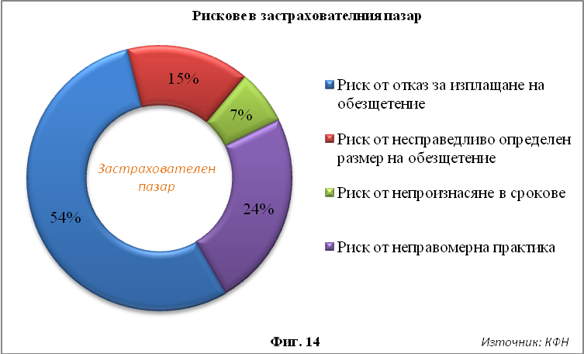
Анализирайки жалбите и сигналите през първо тримесечие на 2013 г. от гледна точка на рискове, на които са изложени потребителите на продукти и услуги на застрахователния пазар можем да направим извод, че най-вероятно е те да бъдат изложени на риск от отказ за изплащане на обезщетение (фиг. 14). От всеки 100 потребителя на 15 може да бъде определен размер на обезщетение, който не го удовлетворява. Този показател не се е изменил спрямо четвърто тримесечие на 2012 г. През първо тримесечие на 2013 г. се отчита минимален ръст на вероятността потребителят да бъде третиран от застрахователя или застрахователния посредник чрез прилагане на неправомерна практика. В същото време изложеността на потребителите на застрахователни услуги и продукти на риска от непроизнасяне в сроковете, определени в Кодекса за застраховането отчита промяна. Вероятността за излагане на потребителя на подобен риск намалява спрямо четвърто тримесечие на 2012 г., когато вероятността е била 11 % и намалява до 7 % през първо тримесечие на 2013 г. Изводът, който може да се направи от намаляващата вероятност е, че КФН упражнява ефективен надзор относно спазването на разпоредбите, предвидени в Кодекса за застраховането, застрахователите се стараят да спазват сроковете за произнасяне, и по този начин вероятността за сбъдване на този риск намалява.

Разпределение на постъпилите жалби в рамките на инвестиционния пазар

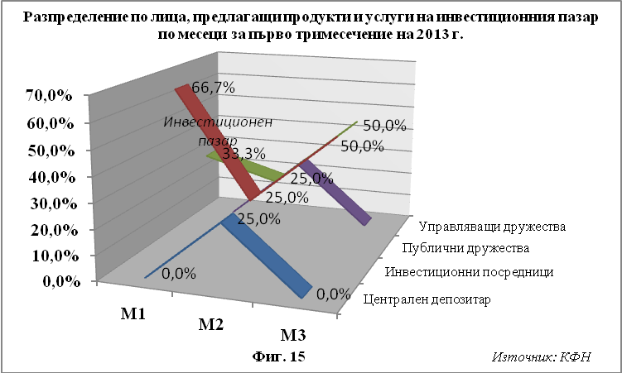
Над 50 % от обработените жалби и сигнали от потребители на инвестиционни услуги за първо тримесечие на 2013 г. са във връзка с дейността на инвестиционни посредници. Това е промяна спрямо четвърто тримесечие на 2012 г., когато най-много обработени жалби и сигнали от потребители на инвестиционни услуги са били свързани с публични дружества. Делът на жалбите срещу публични дружества е спаднал през първо тримесечие на 2013 г. от 56 % за четвърто тримесечие на 2012 г. до 33 % през първо тримесечие на 2013 г. Броят на жалбите и сигналите, свързани с дейността на колективните инвестиционни схеми и управляващите дружества отново се нареждат на трето място, разделяйки мястото с жалби срещу дейността на Централен депозитар. Анализирайки данните от тримесечието по месеци можем да заключим, че през месец януари 2013 г. относителният дял на жалбите, свързани с дейността на инвестиционните посредници е най-висок 66,7 %, а най-нисък той е през месец февруари 2013 г.
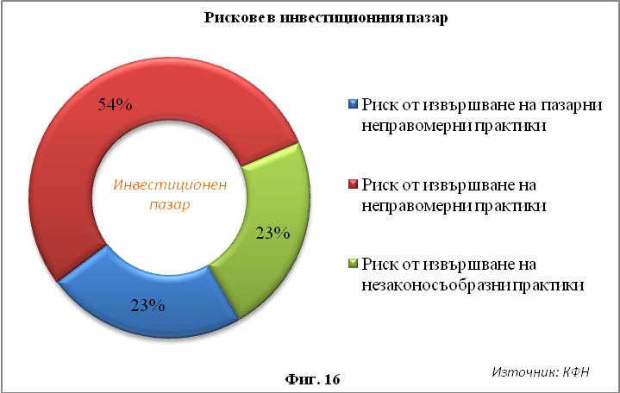
Анализирайки обработените жалби и сигнали в КФН през първо тримесечие на 2013 г. от гледна точка на рисковете, на които са изложени потребителите на продукти и услуги, предлагани на инвестиционния пазар може да се каже, че най-висока е вероятността потребителите да бъдат изложени на риск от прилагане на неправомерни практики от поднадзорните лица при продажбата на продукти и услуги - в 54 % от случаите спрямо 66 % за четвърто тримесечие на 2012 г. Вероятността към тях да бъдат приложени неправомерни пазарни практики на базата на натрупаните данни за първо тримесечие на 2013 г. е 23 %, спрямо 18 % за четвърто тримесечие на 2012 г., а вероятността потребителите да бъдат изложени на риск от прилагане от поднадзорните лица на незаконосъобразни практики е при 23 % спрямо 16 % на база данни от жалбите за четвърто тримесечие на 2012 г.

Разпределение на постъпилите жалби в рамките на осигурителен пазар

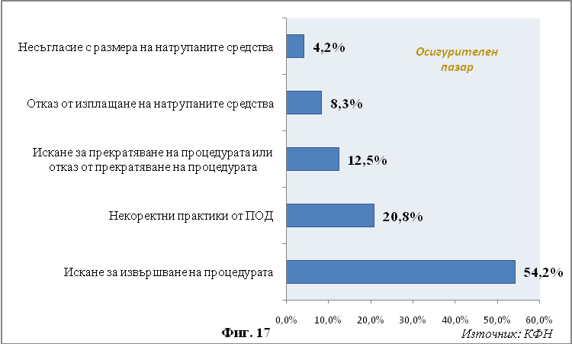
В рамките на осигурителния пазар постъпилите през първо тримесечие на 2013 г. в КФН жалби и сигнали се разпределят между жалби, свързани с прехвърляне на средства, натрупани по партидите на лицата в универсален пенсионен фонд, в професионален пенсионен фонд и във фонд за допълнително пенсионно осигуряване, както жалби, свързани с несъгласие с размера на натрупаните средства по индивидуални партиди и жалби срещу некоректни практики, прилагани от пенсионноосигурителните дружества и осигурителните посредници. Основният поток от жалби и сигнали на осигурителния пазар през първо тримесечие на 2013 г. касаят искането за извършване на процедура за прехвърляне на парични средства, натрупани по индивидуални осигурителни партиди на лицата. Наблюдава се изместване на най-честия предмет на жалбите от потребители на осигурителни услуги. През четвърто тримесечие на 2012 г. най-често потребителите са изисквали прекратяване на процедура за прехвърляне на парични средства, натрупани по индивидуални осигурителни партиди на лицата. Основна причина за отказ отново е подаване на недействително заявление за промяна на фонда, в който се осигурява лицето, тъй като не е подписано пред лице, изпълняващо нотариални функции. Други причини за отказите на пенсионноосигурителните дружества за прехвърляне на партидите на осигурените лица продължават да са несъвпадащи данни в необходимата документация, непревеждане на такса за прехвърляне или невъзможност за определяне на лицето извършило прехвърлянето. Отказ от изплащане на обезпечение е четвъртата най-честа причина поради, която потребителите на осигурителни услуги подават жалби в КФН. Техният относителен дял е 8,3 %. Относителният дял на несъгласие с размера на натрупаните средства през първо тримесечие на 2013 г. е 4,2 %. (фиг. 17)
През първо тримесечие на 2013 г. не са постъпвали жалби относно прилагани некоректни практики от осигурителните посредници и несъгласие с размера на събраните такси.
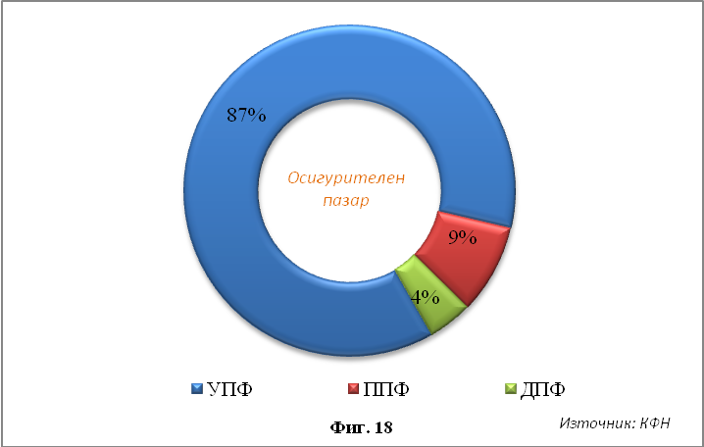
През анализираното тримесечие се наблюдава спад на дела на жалбите, свързани с прехвърляне на натрупаните средства по партидата на лицето от един универсален пенсионен фонд в друг от всички жалби от осигурителния пазар. Техният относителен дял е 87 % от всички жалби от осигурителния пазар, спрямо 97 % за четвърто тримесечие на 2012 г. Съответно се увеличава относителен дял на жалбите, свързани с прехвърляне на средствата от един професионален пенсионен в друг на 9 % за първо тримесечие на 2013 г. спрямо 1,3 % към края на 2012 г. Относителният дял на жалбите, свързани с прехвърляне на натрупаните средства по партидата на лицето от един допълнителен пенсионен фонд в друг, в обема на всички жалби от осигурителния пазар също бележи ръст през първо тримесечие на 2013 г. За този период той е 4 % , спрямо 1,6 % към края на 2012 г. (фиг. 18).
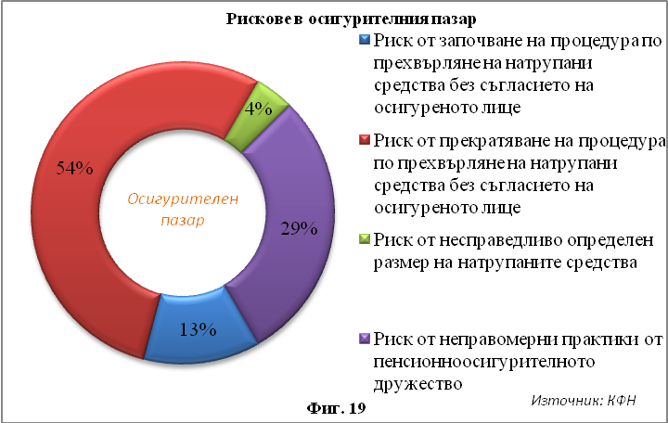
Оценявайки рисковете, на които са изложени потребителите на осигурителния пазар (фиг. 19) може да се каже, че те с най-голяма вероятност могат да бъдат изложени на риск от прекратяване на процедурата по прехвърляне на натрупаните средства без съгласие на осигуреното лице. (54 %). През анализираното тримесечие се наблюдава промяна спрямо четвърто тримесечие на 2012 г., когато потребителите с най-голяма вероятност е могло да бъдат изложени на риск от нежелано прехвърляне на партидата от един пенсионноосигурителен фонд във друг. Отново доста по-малка е вероятността на база данните за първо тримесечие на 2013 г.- 4 % потребителят да бъде изложен на риск от несправедливо определен размер на средствата по индивидуалната осигурителна партида. Посоченият риск бележи ръст, като към края на 2012 г., той е бил 1 % и достига до 4 % през първо тримесечие на 2013 г. Рискът от започване на процедура по прехвърляне на натрупани средства без съгласие на осигуреното лице отчита намаляване от 65 % към края на 2012 г. до 13 % за първо тримесечие на 2013 г. Значителен ръст бележи рискът от възможността за прилагане на неправомерни практики от пенсионноосигурителни дружества като от 4 % към края на 2012 г., той е нараснал до 29 %.

Резултати от обработката на жалби, сигнали и запитвания в КФН

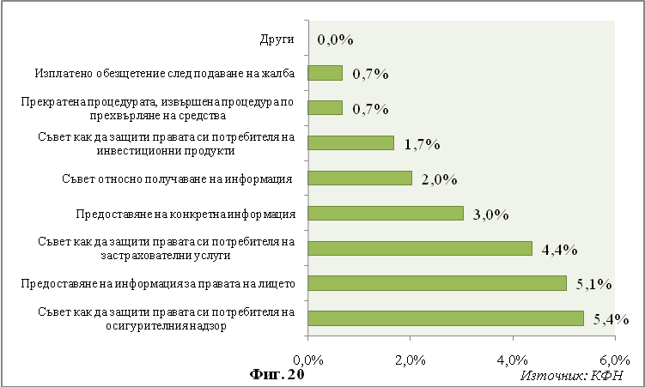
При постъпване на жалба, сигнал или запитване във връзка с предоставяни продукти и услуги на финансовите пазари, върху които КФН упражнява надзор институцията предприема действия за извършване на проверка по всеки конкретен случай, като изисква обяснения от поднадзорните лица, както и предоставяне на документи. В резултат на извършената проверка при констатирани нарушения, установяване на прилагани неправомерни практики КФН като административен орган съставя актове за установяване на административно нарушение или налага принудителни административни мерки на поднадзорните лица. В много от случаите, цитирани в жалбите на потребителите институцията не може да се намесва по същество в дейността на поднадзорните лица. За резултатите от извършената проверка по жалби и сигнали на потребители КФН уведомява писмено жалбоподателите.
В тази връзка анализирайки съдържанието на отговорите до лицата от гледна точка на предприетите действия от КФН във връзка с постъпилите жалби може да се каже, че КФН предоставя на лицето информация за извършената проверка и направените констатации, предоставя конкретна информация, която е била поискана от потребителя. В отговорите се предоставя на информация за правата на лицето, както и съвет как да защити правата си потребителя на инвестиционни продукти (фиг. 20).
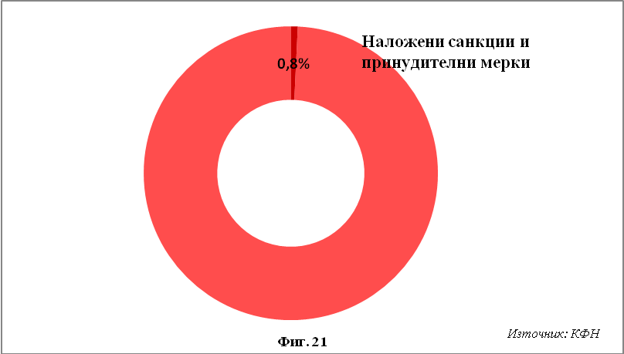
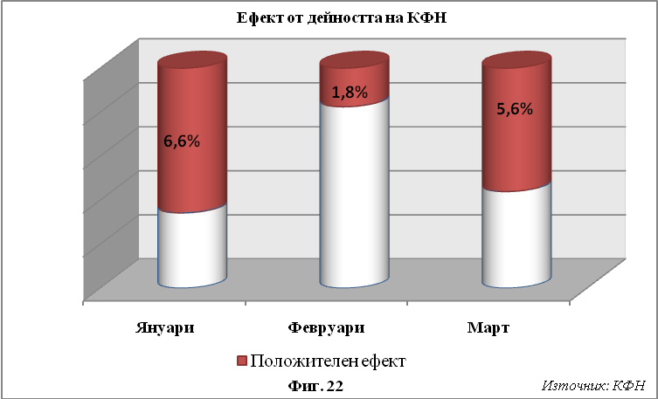
При извършените проверки от КФН на поднадзорни лица във връзка с постъпили жалби на потребители през първо тримесечие на 2013 г. са констатирани извършени нарушения, за което на поднадзорните лица са съставени актове за установяване на административно нарушение (АУАН) и са наложени принудителни административни мерки (ПАМ) в 0,8 % от случаите (фиг. 21). Информацията относно съставените АУАН и наложени ПАМ се базира на получените данни от изготвените становища от специализираната администрация по жалби, постъпили в КФН през първо тримесечие на 2013 г.
При 4,4 % от подадените в КФН жалби през първо тримесечие на 2013 г. ефектът от разглеждането им от институцията е постигане на желанието на жалбоподателя. Този процент е бил по-висок през четвърто тримесечие на 2012 г. - 7,4 %. По-ниският процент през първо тримесечие на 2013 г. се обяснява с факта, че част от постъпилите жалби все още се разглеждат в КФН към края на първо тримесечие на 2013 г. и проверките във връзка с тях все още не са приключени. (фиг. 22). Във всички останали случаи се извършват необходимите действия от КФН за защита на потребителите на инвестиционни, застрахователни и осигурителни услуги, но при тях институцията не разполага със законовите компетенции за разрешаване на случаите. Много често в жалбите на потребителите до КФН е видно, че е налице гражданскоправен спор между жалбоподателя и поднадзорното лице, срещу което е подадена жалба в КФН, който спор е извън компетенциите на КФН и който следва да бъде отнесен за разглеждане и решаване от компетентния съд съгласно действащото законодателство. Анализирайки положителния ефект през първо тримесечие на 2013 г. по месеци се наблюдава намаление на относителния дял на положителния ефект през месец февруари спрямо месец януари 2013 г. от 6,6 % на 1,8 %. Спадът е последват от ръст през следващият месец март 2013 г. когато относителния дял на положителния ефект нараства от 1,8 % на 5,6 %.

Посоченият брой жалби е получен след като насочените към отдел „Методология и жалби” 341 броя преписки по жалби, запитвания и сигнали (жалби) са изчистени със свързани жалби и многократно подавани жалби от един и същ жалбоподател.
Данните се базират на насочените към отдел „Методология и жалби”, дирекция „Правна” на жалби, запитвания и сигнали
Отчетените стойности в Събота представляват подадените жалби и запитвания в официално отработвани дни през първо тримесечие на 2013 г.
Посочените изводи са на база реализирани събития отнесени към общата съвкупност през отчетния период.
Посочените изводи са на база реализирани събития отнесени към общата съвкупност през отчетния период.
Посочените изводи са на база реализирани събития отнесени към общата съвкупност през отчетния период.

